Protokoll des Gildetreffens vom 25. Juni 2013
anwesend:
Hete Meier, Ingrid Dehmer, Hubert Waning, Roman Reiser, Mechtild u. Luidger Wolterhoff, Yvonne u Klaus Dehmer, Monika u Gerd Gördes, Herbert Neumann, Anne u Michael Hornberg, Klaus Rohde, Rolf Giese, Gilda u Hendrik Tanner, Otto Kremer, Annemarie u Engelbert Plassmann, Eila Franke, Günter Fronhöfer, Irmgard u Ludger Viefhues, Monika u Eugen Denzer, Mecki u Ludwig Mauer, Alfred Fettweis, Kirstin u Alexander Mauer, Ferdinand Lütke Dalfrup, Rainer Zeyen.
Im Rahmen der das Juni – Gildetreffen eröffnenden Begrüßung entbot der Vorsitzende einen ganz besonderen Willkommensgruß der Gildefreundin Eila Franke, die nach langer Zeit wieder an einer Gildeversammlung teilnehmen konnte.
An diesem Abend referierte Frd. Wolterhoff über „Die Arbeit des Diözesanrates der katholischen Frauen und Männer im Bistum Essen“.
Seinen Bericht über das höchste Laiengremium im Bistum Essen, dessen Vorsitzender er zur Zeit ist, strukturierte Freund Wolterhoff in die vier Kapitel:
1. Theologische Grundlagen und Selbstverständnis des Diözesanrates
Das II. Vaticanum spricht in seinem Dekret über das Laienapostolat den Laien das Recht zu, unter Wahrung der erforderlichen Verbundenheit mit der kirchlichen Autorität Vereinigungen zu gründen und zu leiten. ( Apostolicum Actuositatem19) Dabei werden als Laien alle Christgläubigen - mit Ausnahme der Glieder des Weihestandes und es in der Kirche anerkannten Ordensstandes -verstanden, die, durch die Taufe Christus einverleibt, zum Volk Gottes gemacht und des priesterlichen, prophetischen und königlichen Amtes Christi auf ihre Weise teilhaftig, zu ihrem Teil die Sendung des ganzen christlichen Volkes in der Kirche und in der Welt ausüben.( Dogmatische Konstituion über die Kirche ‚Lumen gentium‘, 31)
Den Auftrag des Konzils, in allen Diözesen – sowie auch auf pfarrlicher, zwischenpfarrlicher und interdiözesaner Ebene – nach Möglichkeit beratende Laiengremien einzurichten, die die apostolische Tätigkeit der Kirche im Bereich der Evangelisierung und der Heiligung, im caritativen und sozialen Bereich und in anderen Bereichen bei entsprechender Zusammenarbeit von Klerikern und Ordensleuten mit den Laien unterstützen ( Apostolicum Actuositatem, 26), hat dann die Würzburger Synode in den 70er Jahren mit der Errichtung von Diözesanräten ( wie auch u.a. Pfarrgemeinderäten ) umgesetzt ( vgl. Beschluss ‚ Verantwortung des ganzen Gottesvolkes für die Sendung der Kirche‘, III.3.4.2) und deren Aufgabe wie folgt umschrieben:
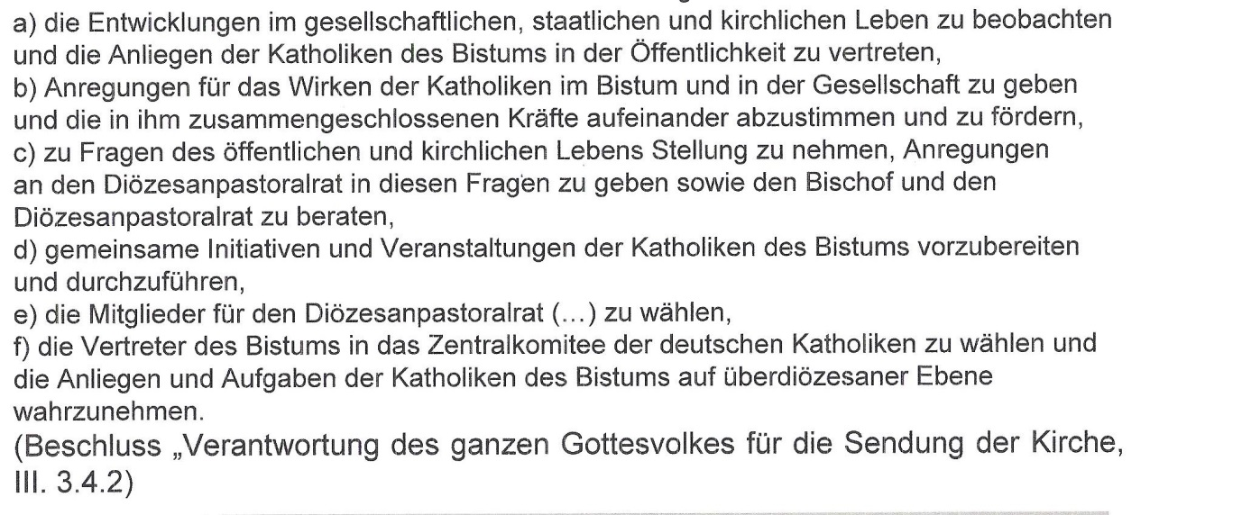
2. Die Struktur des katholischen „Verbands- und Rätesystems“ zeigt folgende Übersicht:
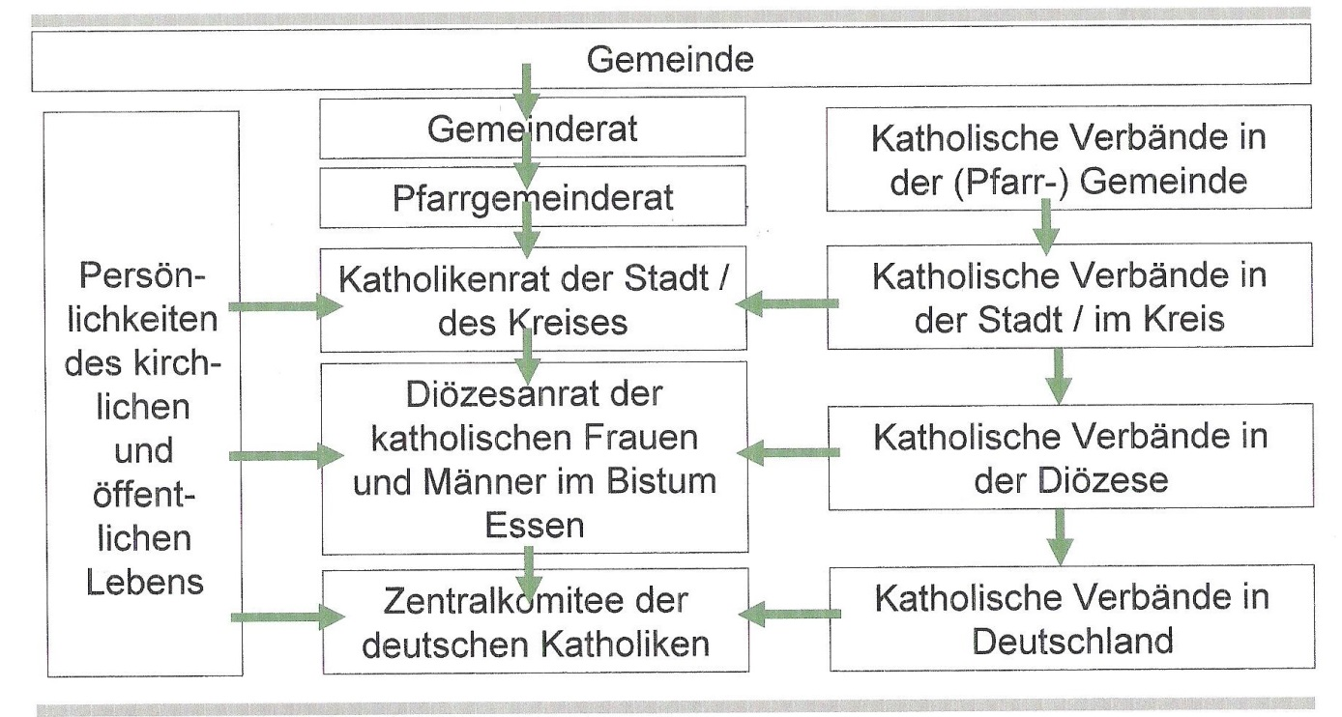
3. Die bisherigen Arbeitsschwerpunkte des Diözesanrates im Bistum Essen:
1960er – 1970er Jahre: Schulpolitik
1970er – 1980er Jahre: Schutz des ungeborenen Lebens
1980er – 1990er Jahre: Strukturwandel des Ruhrgebiets, (Jugend- ) Arbeitslosigkeit
1990er – 2000er Jahre: Familienpolitik
Seit 2000 konzentriert sich die Arbeit des Diözesanrates auf den innerkirchlichen Strukturwandel und den innerkirchlichen Dialogprozess
in dem es u.a. um folgende Fragen- und Problemschwerpunkte ging: innerkirchliche Konfliktregelungen, veränderte Rollenbilder und Aufgaben von Priestern und Laien, Formen der Delegation von Leitungsverantwortung für Laien, Umgang mit Menschen, die außerhalb der kirchlichen Vorschriften leben (z.B. wiederverheiratete Geschiedene).

4. Als Herausforderungen für die Zukunft angesichts der Perspektive, dass die Katholische Kirche in unserem Bistum wie in Deutschland „weniger, bunter und älter“ wird, formulierte Frd. Wolterhoff schwerpunktmäßig die Desiderate:
Die katholische Kirche
- braucht ein professionelles Veränderungsmanagement
- muss sich unter Achtung theologischer Grundpositionen gesellschaftlichen Beratungs- und Entscheidungsprozessen öffnen
- Ehrenamtliches Engagement praktizierender Katholikinnen/ Katholiken vollzieht sich nicht mehr ausschließlich in kirchlichen und ( ausgewählten ) Parteien.

Eine sehr lebhafte und engagierte Diskussuion, in der die Sorge um die Zukunft unserer Kirche im Bistum Essen und in Deutschland spürbar und greifbar war, rundeten diesen Gildeabend ab.

Mir bleibt noch, mich bei Frd. Wolterhoff für die Überlassung der vorgezeigten Folien zu bedanken. Dadurch wurde mir die Erstellung des Protokolls ganz erheblich erleichtert.
Rainer Zeyen

